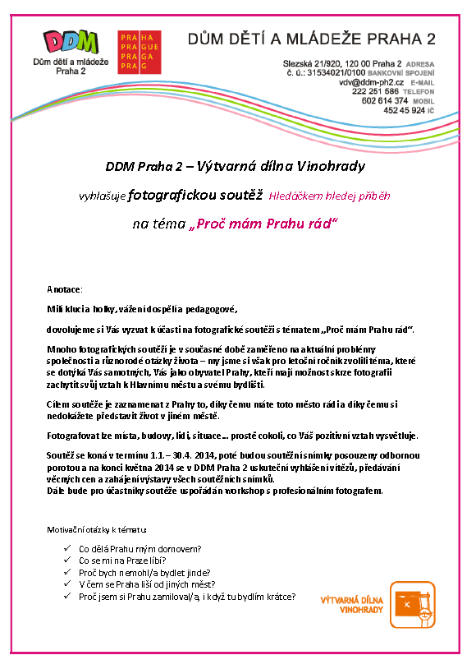
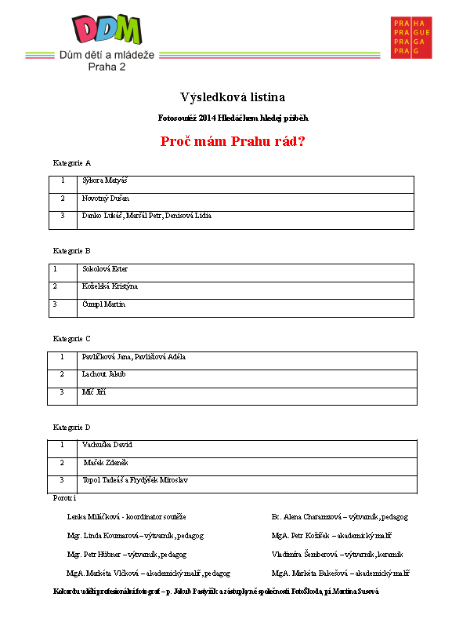

Seznam studentů
VOŠ a SPŠ dopravní, Masná 18, Praha 1
jméno | příjmení | Věk- ročník
Josef | Bláha | 19-DL4
Tadeáš | Topol | 20-DL4
Petr | Cibulka | 19-DS4
Miroslav | Frydrýšek | 20-E4
Benjamin | Krejčí | 22-DG3
Daniel | Krátký | 20- absolvent
David | Ševčík | 18 –DŽ2
Petr | Šnajdr | 17 – DPE2
Karolína | Vičanová | 21 – DLO2
Jiří | Míč | 17 – DPE2
Šimon | Soukup | 20- absolvent
David | Vachuška | 21- absolvent
Jakub | Lachout | 17 –DME2
Zdeněk | Mašek | 22- DMŽ4
Jiří | Pivec | 18 – D1B
Šimon | Prečuch | 17 –DŽ2

Jakub Lachout, DME2- 2.místo
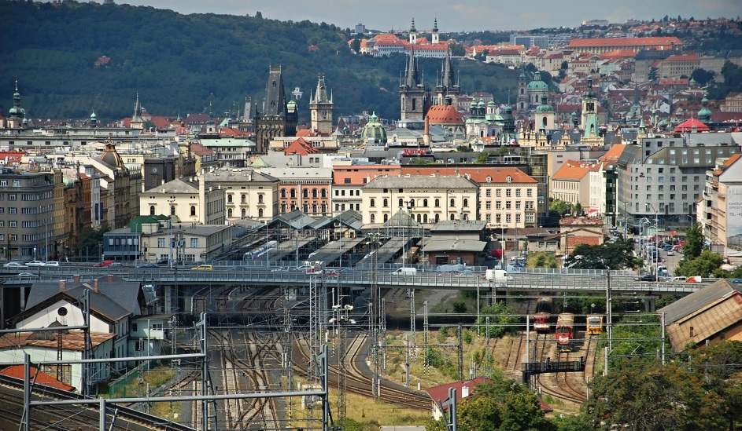
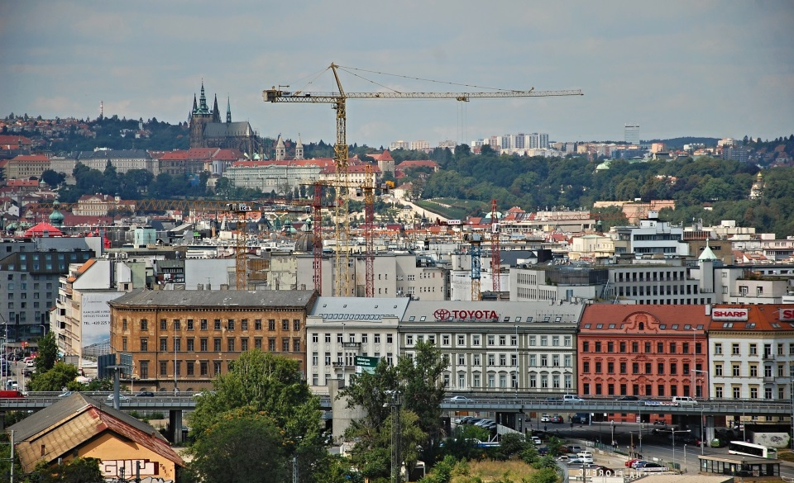
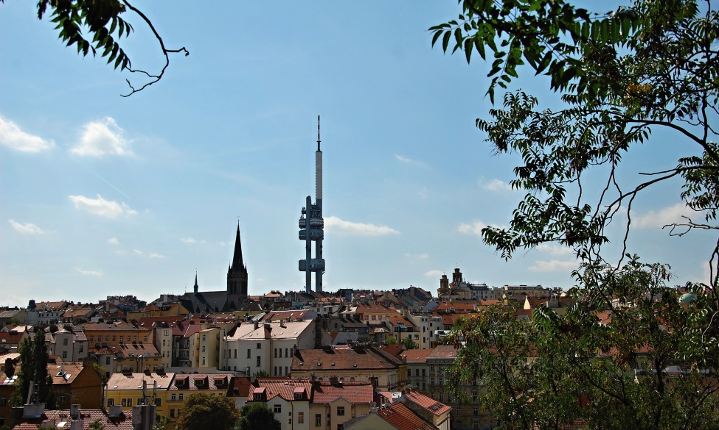

Jiří Míč, DPE2- 3.místo
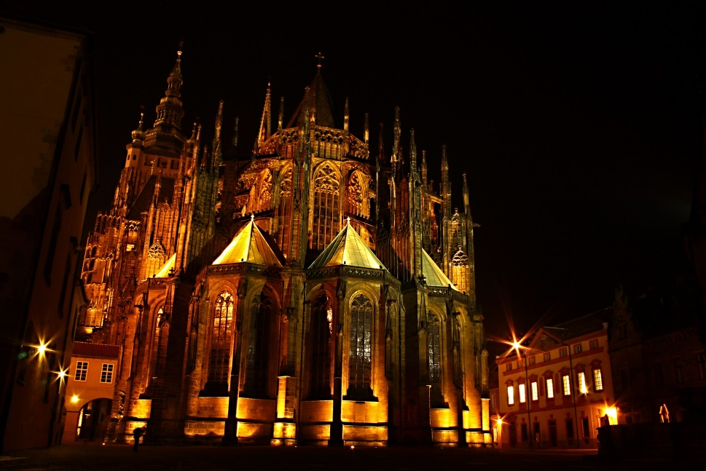
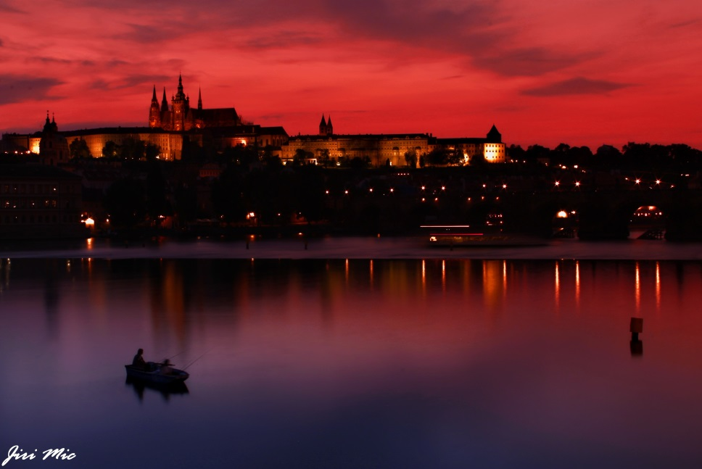
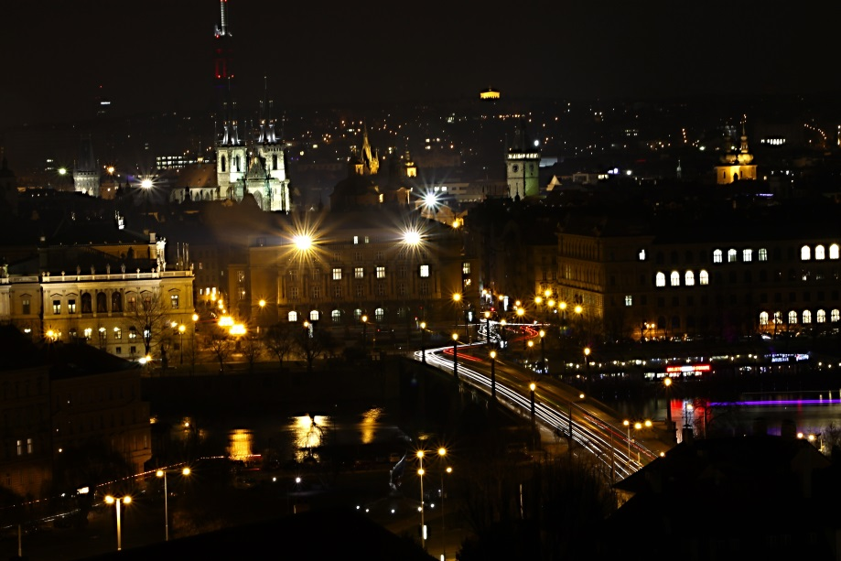
David Vachuška, DL4- 1.místo
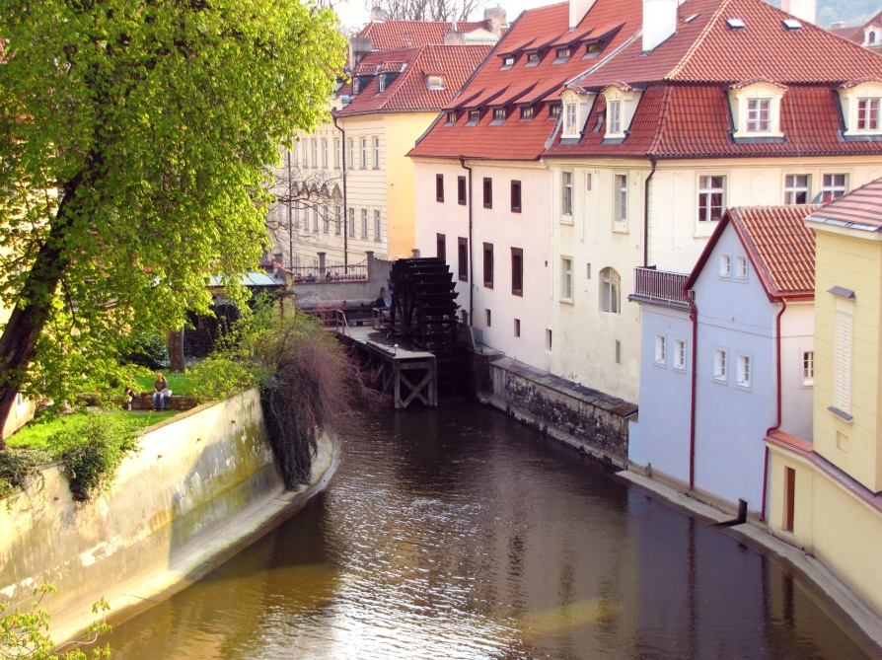
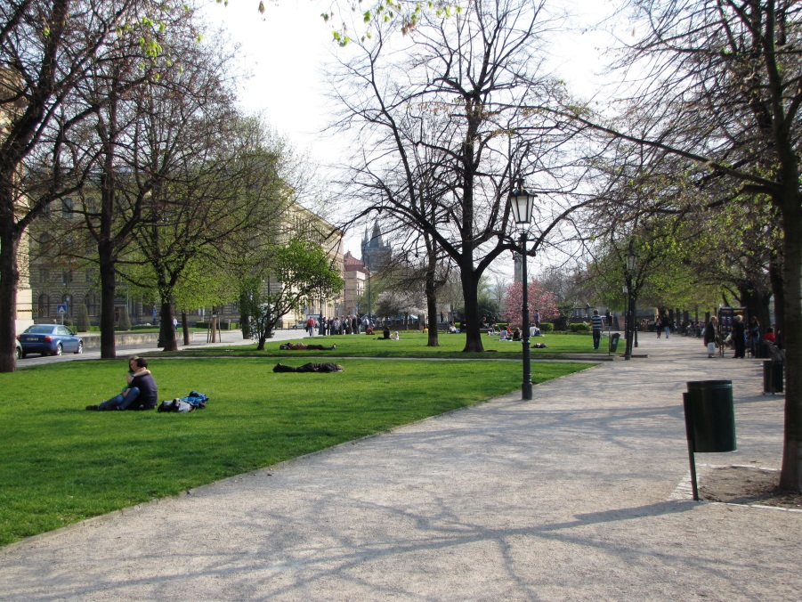

Tadeáš Topol, DL4 – 3.místo
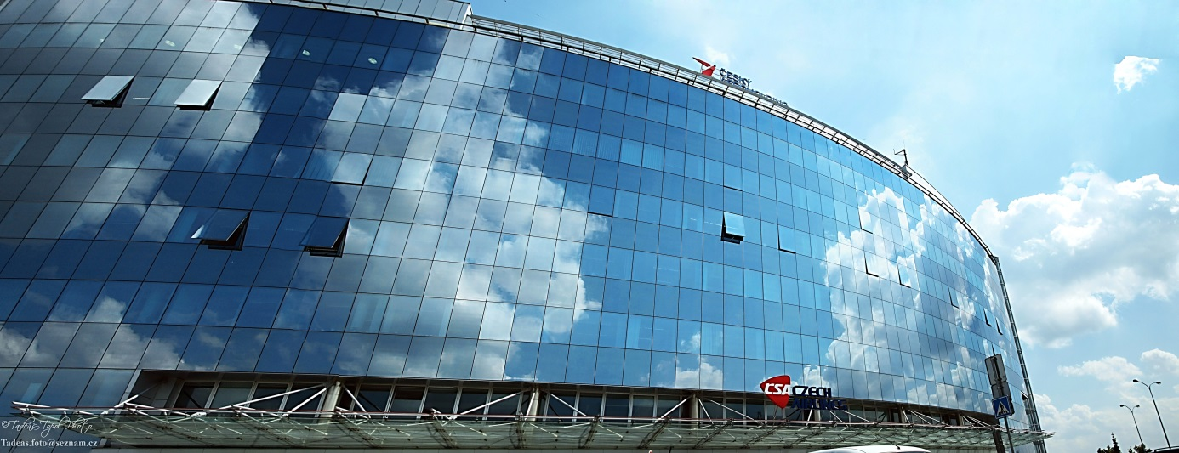
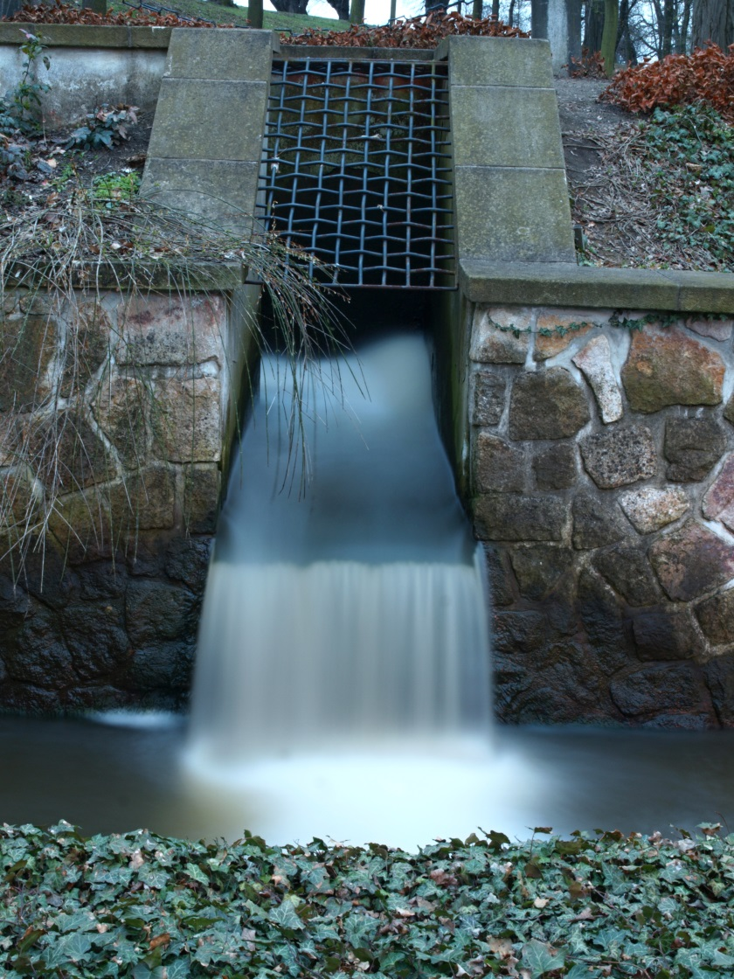

Zdeněk Mašek, DMŽ4- 2.místo
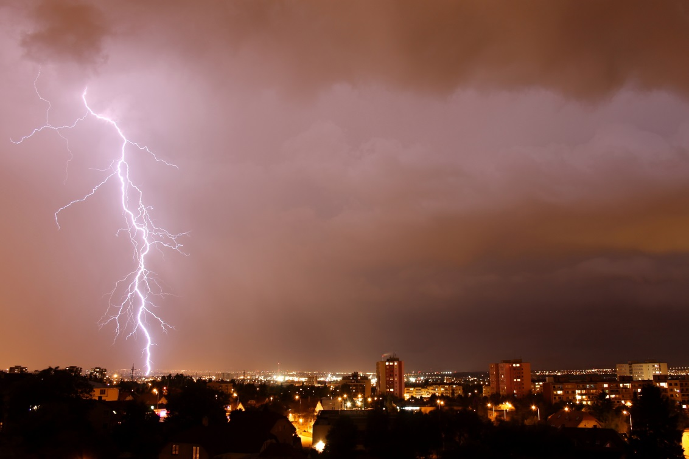
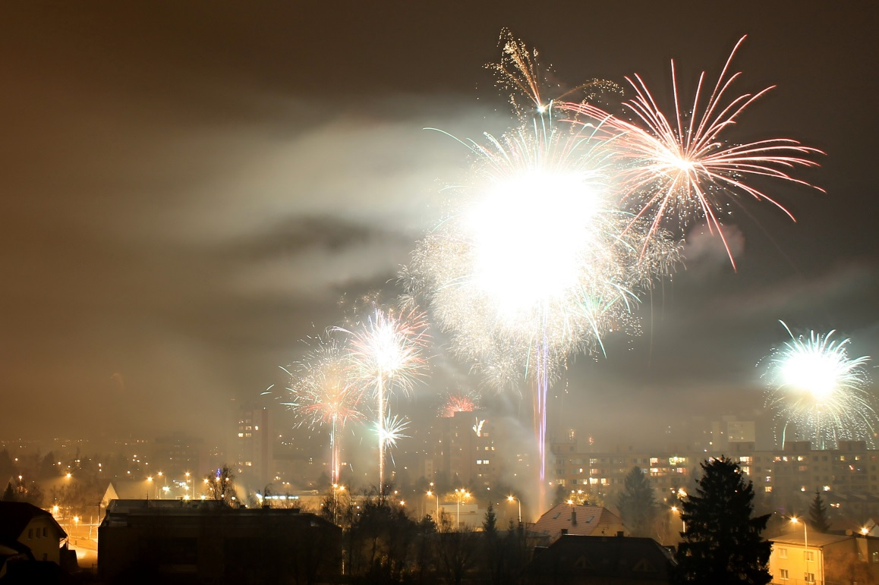

Šimon Prečuch, DŽ2- čestné uznání
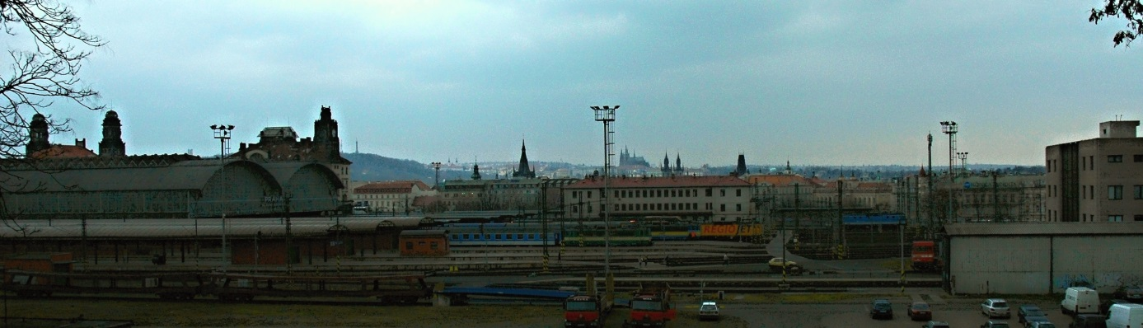
Petr Šrajer, DPE2- čestné uznání

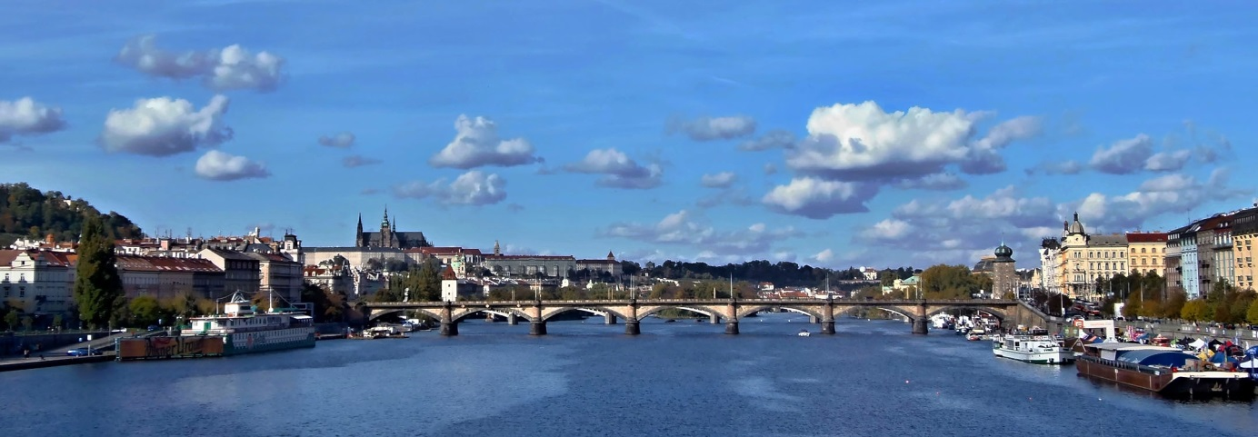
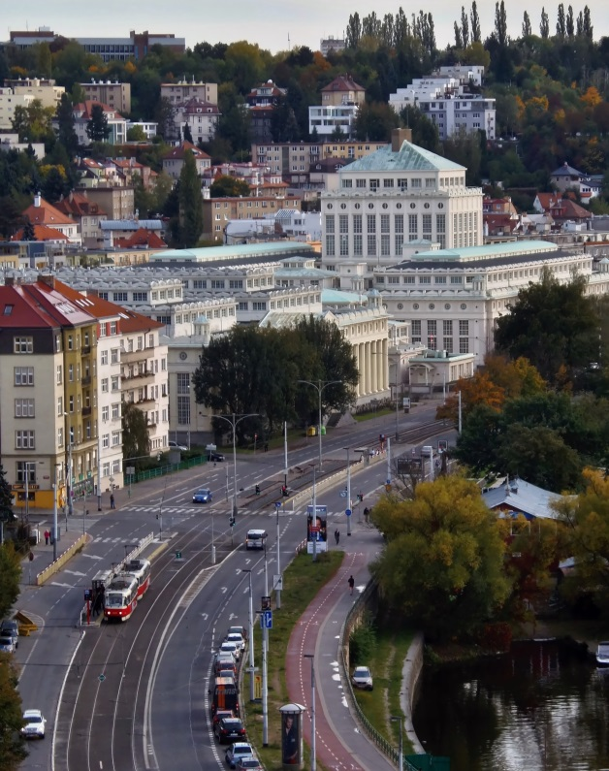
Miroslav Frydýšek, E4- 3.místo
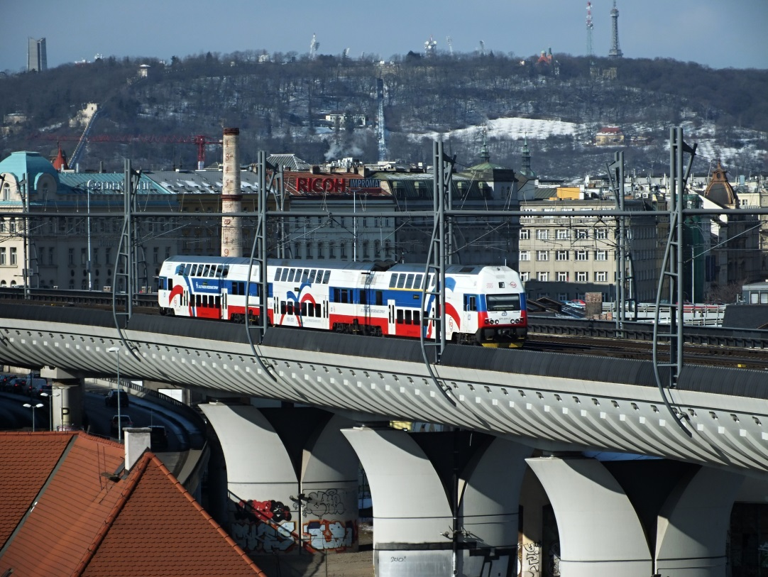
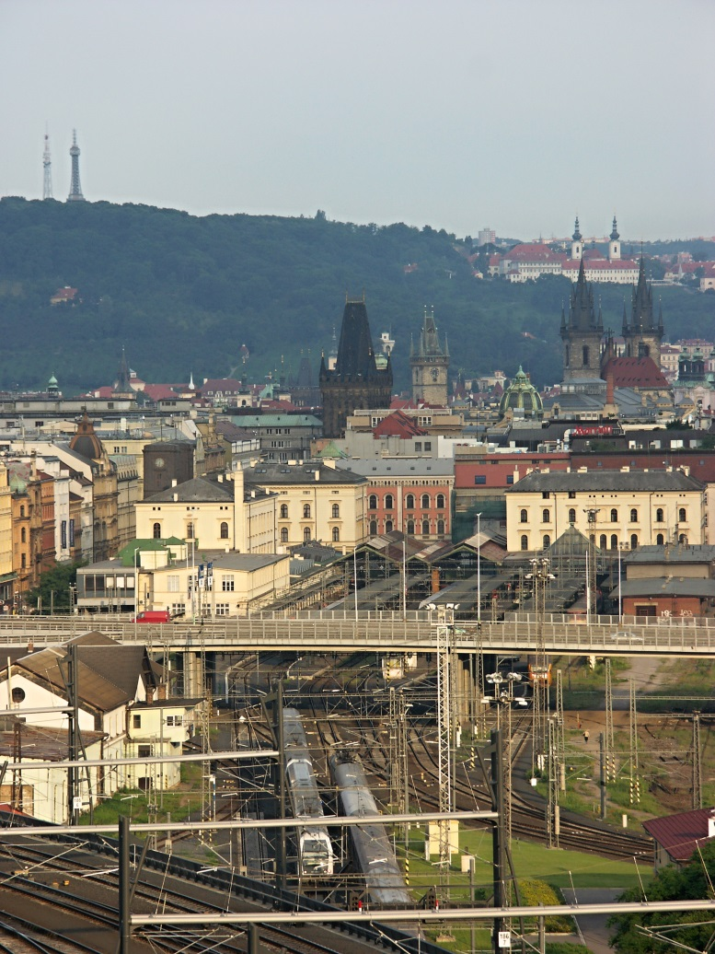

Jiří Pivec, D1B- čestné uznání

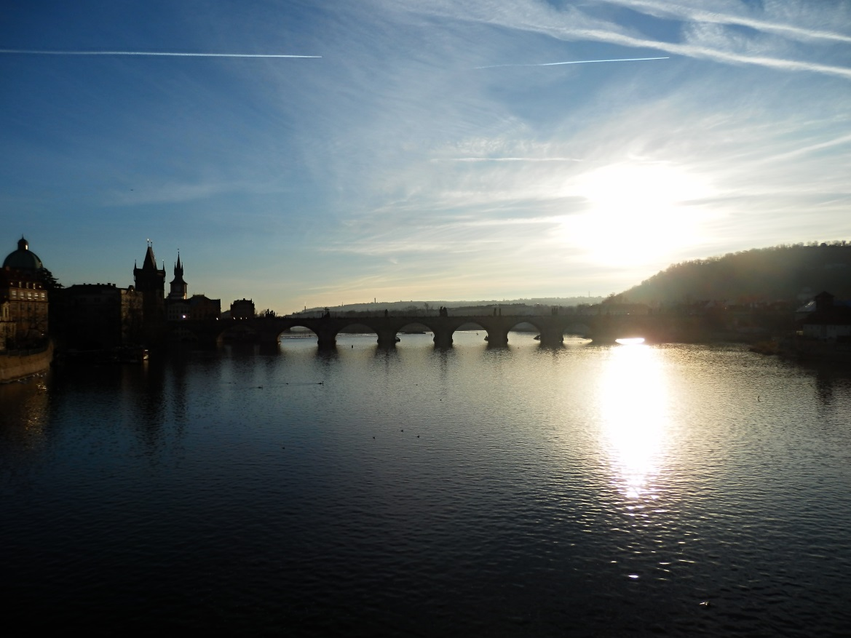
Josef Bláha, DL4- čestné uznání

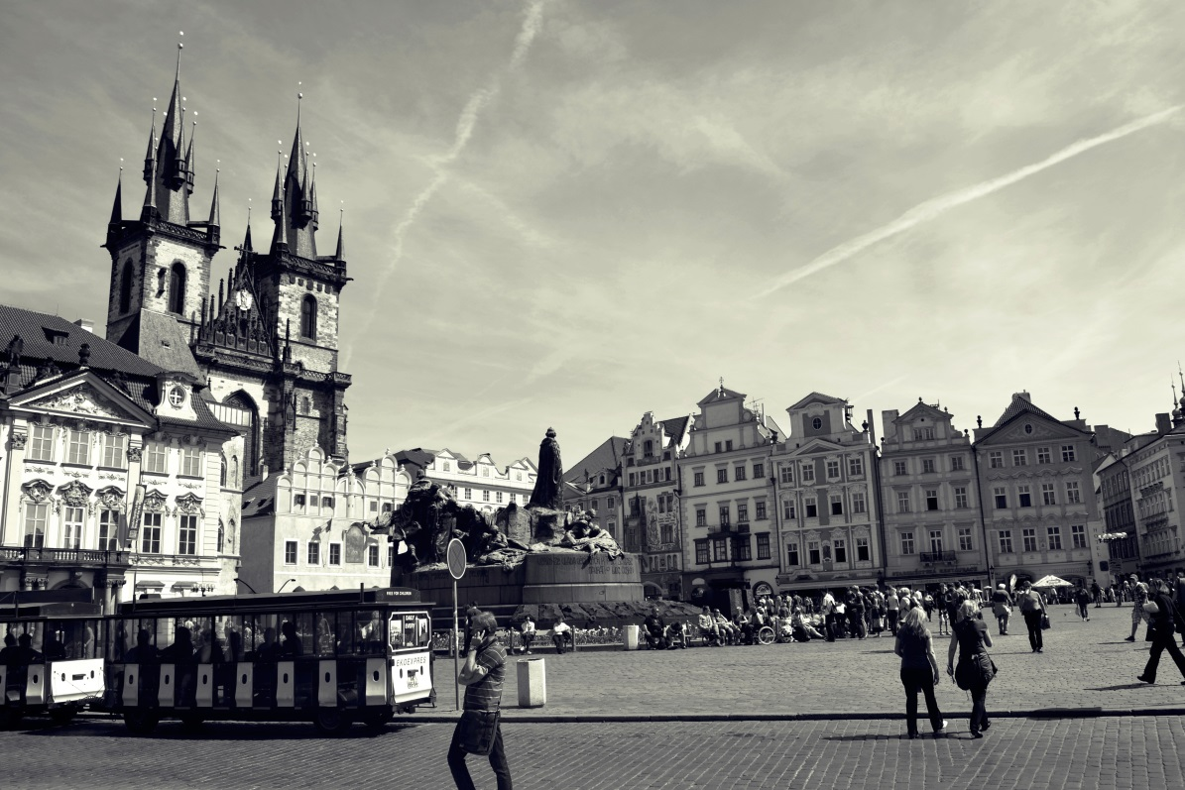

Petr Cibulka, DS4- čestné uznání

